大腿骨近位部骨折に対して骨接合術・人工骨頭置換術を受けられる方へ
DPC分類：160800股関節大腿近位骨折
患者氏名：

転院
退院
『地域連携パス治療の流れ』 手術 回復期ﾘﾊﾋﾞﾘﾃｰｼｮﾝ 維持期ﾘﾊﾋﾞﾘﾃｰｼｮﾝ

手術後に体重をかけてリハビリができるようになったら転院します。その時期はおおよそ10日～2週ですが、
骨折部が不安定な場合や合併症の治療に時間を要した場合には転院が術後4週ぐらいになることもあります。
自宅復帰をめざして回復期病院でリハビリを行ったあとは近くの診療所に通院し経過をみていただきます。

□【手 術】目標：リハビリが実施できる（荷重して起立・歩行する）
入退院支援加算の算定 □あり □なし
担当医療機関 | 急性期病院 | 回復期病院 | 診療所など
経 過 | 入院～手術後２週が目安 | ６～８週間 | 定期通院
提供する主な医療 | 手術、術前術後の全身管理 | 専門的リハビリ | リハビリの指導、骨粗鬆症治療
検 査 | 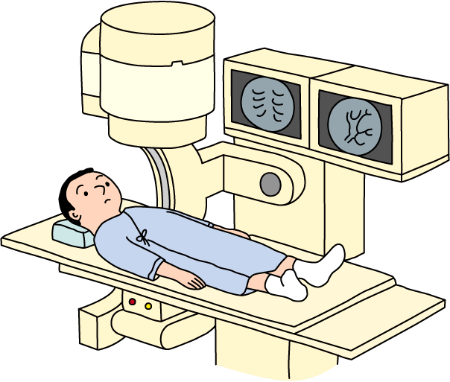  Ｘ線検査  血液検査
リハビリ  安静度 | 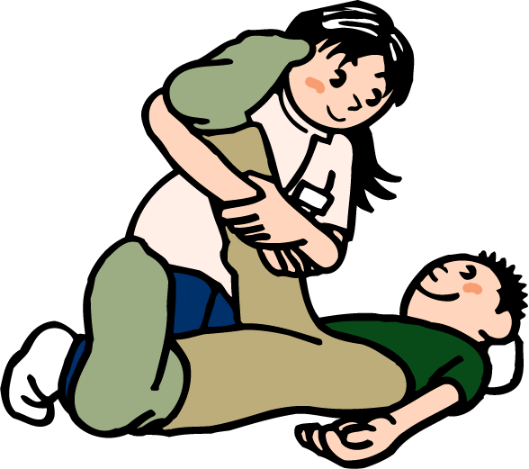  関節を動かす訓練  筋力訓練  歩行訓練  日常生活動作訓練
骨粗鬆症の治療
教育、指導、説明 | 入院時指導 転院先確認
在宅復帰支援計画 | 自宅での生活が目標の方（家屋訪問調査、家屋改修指導、試験外泊）

□【回復期リハビリテーション】目標：自宅での生活復帰
入退院支援加算の算定 □あり □なし
歩行訓練進行の目安
平行棒内歩行
歩行器歩行
杖歩行
屋外歩行
歩くとき膝がグラグラしない。 片手で平行棒内・外を歩ける。 病棟内を杖で歩ける。
起立訓練ができる。 病棟内を歩行器で歩ける。 階段昇降可能。
平行棒内を一人で１往復以上歩ける。
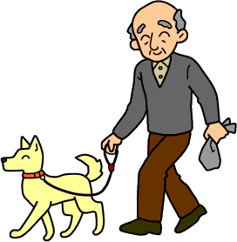
家屋改修(自宅生活が目標の方)
・家屋改修の内容は個人個人、状況によって異なります。
・家屋環境のチェックが必要な場合があります。
・家屋改修には介護保険を利用する事もできます。 ※詳しくはスタッフへお問い合せ下さい

□【維持期リハビリテーション】目標：受傷前機能の回復、再骨折予防
病院を退院しても治療が終了するわけではありません。入院中に行っていた運動をご自宅でも毎日実施できる
ように習慣づけていきましょう。近くの診療所に定期的に通院し、リハビリの指導や骨粗鬆症治療薬の処方を
受けてください。

※記載された診療情報は、匿名化(個人が識別できないデータとする)の上、手術を受けた病院に送り、統計的解析や学術発表等に使われる場合がございます。ご了承下さい。
 | 令和 年 月 日 |  |  | 病棟
患者又は  代理人氏名 |  |  | 代理人署名の場合続柄（ ） | 主治医 |  | 看護師担当

パスＩＤ： 令和 年 月 日
回復期病院： | 担当医 御侍史
急性期病院： | 主治医：
大腿骨近位部骨折地域連携パス連絡表(診療情報提供書)
リハビリ(入院期間)に影響を与える合併症 □無 □有：☐脳卒中・☐認知症・☐神経疾患・☐運動器疾患
□計画管理病院 → 連携診療所
患者氏名： 性 別：☐男・☐女 才
患者ＩＤ： 生年月日：Ｍ・Ｔ・Ｓ 年 月 日
＊受傷日： 年 月 日 ＊入院日： 年 月 日 ＊手術日： 年 月 日

受傷側：☐右 ☐左
骨折形：☐大腿骨頚部骨折Garden分類（☐I・ ☐II・ ☐III・ ☐IV）
☐大腿骨転子部骨折（Type I Group ☐1・ ☐2・ ☐3・ ☐4、☐Type II）
☐大腿骨転子下骨折（小転子下端より2cm以上遠位の骨折）
手術術式：☐CCHS系・ ☐CHS系・ ☐γnail系・ ☐人工骨頭（ 前方 側方 後方進入 ）
受傷場所：☐屋内･ ☐屋外・ ☐医療,介護施設内（医療機関・施設名 ）
受傷時生活環境：☐自 宅・ ☐他の医療・介護施設等（施設名： ）
受 傷 形 式：☐転 倒・ ☐高所からの転落・ ☐その他（ ）
受傷前歩行状態：☐独歩 ・ ☐杖 ・ ☐歩行器自立 ・ ☐伝い歩き（介助下） ・ ☐車椅子
受診予定の連携診療所： ※必須

【骨折以外の疾患】
循環器,呼吸器疾患 ：☐無・☐有 ⇒疾患名：
糖 尿 病 ：☐無・☐有 ⇒☐食事療法・ ☐内服薬のみ・ ☐インスリン（ ）
その他併存症：☐無・☐有（ ）
既 往 歴 ：☐頭部外傷・☐整形疾患・☐腎疾患
☐無・☐その他（ ）
感 染 症 ：☐無・☐有（ ＊転院時に検査データを提供する。 ）
転院後の整形外科以外の受診の必要性：☐無・☐有（ 科 科 ）

（使用中の薬剤など）
※骨粗鬆薬の記載については、内服・注射薬ともに記載すること。
薬剤名・規格 と 用法・用量 を記載 （もしくは別紙で使用薬剤一覧を添付）
※フリー記載欄（その他 特に注意すべき点や伝達事項などがありましたら、ご記載下さい。）
パスＩＤ：
大腿骨近位部骨折地域連携パス 診療情報提供書 (回復期→診療所)
患者氏名： |  |  | 性別： |  | 生年月日： | Ｍ・Ｔ・Ｓ 年 月 日 |  | 歳
病院・医院 |  |  |  |  | 記載日： | 年 月 日
 |  |  |  |  | 病院
先生御侍史 |  |  |  |  | 科
 |  |  |  |  | 医師
診断
合併症
併存症
既往歴
治療経過 |  | お世話になります。急性期病院までの病歴や経過などは、前医の記録をご参照下さい。  以下に当院での治療経過などを記載します。よろしくお願い申し上げます。
問題点
特記事項
骨密度  骨代謝マーカー |  | □急性期病院データ □当院データ  □急性期病院データ □当院データ
処方内容 |  | 骨粗鬆症の内服薬含む （骨粗鬆症治療薬 開始日 年 月 日）  □別紙参照
骨粗鬆症  注射製剤 |  | □ボンビバ静注 □ボナロン点滴 □リクラスト点滴 □プラリア皮下注 □イベニティ 皮下注  □フォルテオ自己注 □テリパラチドBS自己注 □テリボン皮下注 □テリボンAI自己注  開始日 年 月 日

パスＩＤ：
大腿骨近位部骨折地域連携パス 経過報告書
患者氏名： |  |  |  |  |  | 性別: |  |  | 生年月日： | Ｍ・Ｔ・Ｓ 年 月 日 |  |  |  |  | 歳
計画管理病院名 |  |  |  |  |  |  |  |  |  | 主治医
連携先病院名 |  |  |  |  |  |  |  |  |  | 主治医
診療所名 |  |  |  |  |  |  |  |  |  | 主治医
診療所では、下記項目の定期的フォローをお願いします。
●初診後、下記項目を記載しこの用紙を、計画管理・連携先病院へＦＡＸして下さい。
●初診後、半年を目安に急性期病院へご紹介下さい。（骨折部の確認をさせて頂きます）
フォロー  項目 |  | 受診予定 |  |  | 初診日 |  |  | ３ヶ月 |  |  | 半年 |  | 急性期病院受診 【受診日】 月 日 | １年
 |  | ・診察日 |  |  |  |  |  |  |  |  |  |  | 急性期病院受診 【受診日】 月 日
 |  | ・骨粗鬆症治療（ＢＰ剤） |  |  |  |  |  |  |  |  |  |  | 急性期病院受診 【受診日】 月 日
 |  | ・骨量値〔YAM（%）〕 |  |  |  |  |  |  |  |  |  |  | 急性期病院受診 【受診日】 月 日
 |  | ・運動療法 |  |  | リハ単位 |  |  | リハ単位 |  |  | リハ単位 |  | 急性期病院受診 【受診日】 月 日 | リハ単位
 |  | ・運動指導 |  |  |  |  |  |  |  |  |  |  | 急性期病院受診 【受診日】 月 日
運動機能チェック |  |  |  |  |  |  |  |  |  |  |  |  | 急性期病院受診 【受診日】 月 日 | 運動機能ﾁｪｯｸ
移動能力 |  | Ａ：屋外 Ｂ：屋内自立  Ｃ：屋内介助 Ｄ：車椅子  Ｅ：不可 |  |  |  |  |  |  |  |  |  |  | 急性期病院受診 【受診日】 月 日
入 浴 |  | Ａ：自立 Ｂ：半介助  Ｃ：全介助 Ｄ：不可 |  |  |  |  |  |  |  |  |  |  | 急性期病院受診 【受診日】 月 日
トイレ動作 |  | Ａ：自立 Ｂ：半介助  Ｃ：全介助 Ｄ：不可 |  |  |  |  |  |  |  |  |  |  | 急性期病院受診 【受診日】 月 日
運動器  不安定症 |  | 開眼片脚起立時間 |  |  | 右 秒 |  |  | 右 秒 |  |  | 右 秒 |  | 急性期病院受診 【受診日】 月 日 | 右 秒
 |  |  |  |  | 左 秒 |  |  | 左 秒 |  |  | 左 秒 |  | 急性期病院受診 【受診日】 月 日 | 左 秒
 |  | ３m up and go  ※椅子から立ち上がり、３ｍ先の目標物を歩いて回り、再び椅子に座るまでの時間 |  |  | 秒 |  |  | 秒 |  |  | 秒 |  | 急性期病院受診 【受診日】 月 日 | 秒
介護度  ※該当する所に丸印しをつけて下さい。 |  |  |  |  | 自立  要支援 1 ・ 2  介護1・2・3・4・5 |  |  | 自立  要支援 1 ・ 2  介護1・2・3・4・5 |  |  | 自立  要支援 1 ・ 2  介護1・2・3・4・5 |  | 急性期病院受診 【受診日】 月 日 | 自立  要支援 1 ・ 2  介護1・2・3・4・5
※転倒又は
骨折イベント
※現在受けている
介護サービス
※特記事項

対象疾患：大腿骨頚部骨折 地域連携診療計画 日常生活機能評価 (骨粗鬆症治療連絡表)
パスＩＤ： |  |  |  | 計画管理病院 |  |  |  |  |  |  |  |  | 連携病院 |  |  |  |  |  | 診療所
患者氏名 |  |  |  | 病院名  主治医 |  |  |  |  |  |  |  |  | 病院名  主治医
患者の状況 | ０点 | １点 | ２点 | 受傷前得点 |  |  | 入院時得点 |  |  | 退院時得点 |  |  | 入院時得点 |  |  | 退院時得点 |  |  | 初診時
床上安静の指示 | なし | あり |  | ０ | １ |  | ０ | １ |  | ０ | １ |  | ０ | １ |  | ０ | １ |  | ０ | １
どちらかの手を胸元まで持ち上げられる | できる | できない |  | ０ | １ |  | ０ | １ |  | ０ | １ |  | ０ | １ |  | ０ | １ |  | ０ | １
寝返り | できる | 何かにつかまればできる | できない | ０ | １ | ２ | ０ | １ | ２ | ０ | １ | ２ | ０ | １ | ２ | ０ | １ | ２ | ０ | １ | ２
起き上がり | できる | できない |  | ０ | １ |  | ０ | １ |  | ０ | １ |  | ０ | １ |  | ０ | １ |  | ０ | １
座位保持 | できる | 支えがあればできる | できない | ０ | １ | ２ | ０ | １ | ２ | ０ | １ | ２ | ０ | １ | ２ | ０ | １ | ２ | ０ | １ | ２
移乗 | できる | 見守り・一部介助が必要 | できない | ０ | １ | ２ | ０ | １ | ２ | ０ | １ | ２ | ０ | １ | ２ | ０ | １ | ２ | ０ | １ | ２
移動方法 | 介助を要しない移動 | 介助を要する 移動（搬送含む） |  | ０ | １ |  | ０ | １ |  | ０ | １ |  | ０ | １ |  | ０ | １ |  | ０ | １
口腔清潔 | できる | できない |  | ０ | １ |  | ０ | １ |  | ０ | １ |  | ０ | １ |  | ０ | １ |  | ０ | １
食事摂取 | 介助なし | 一部介助 | 全介助 | ０ | １ | ２ | ０ | １ | ２ | ０ | １ | ２ | ０ | １ | ２ | ０ | １ | ２ | ０ | １ | ２
衣服の着脱 | 介助なし | 一部介助 | 全介助 | ０ | １ | ２ | ０ | １ | ２ | ０ | １ | ２ | ０ | １ | ２ | ０ | １ | ２ | ０ | １ | ２
他者への意思の伝達 | できる | できる時とできない時がある | できない | ０ | １ | ２ | ０ | １ | ２ | ０ | １ | ２ | ０ | １ | ２ | ０ | １ | ２ | ０ | １ | ２
診療・療養上の指示が通じる | はい | いいえ |  | ０ | １ |  | ０ | １ |  | ０ | １ |  | ０ | １ |  | ０ | １ |  | ０ | １
危険行動 | なし | あり |  | ０ | １ |  | ０ | １ |  | ０ | １ |  | ０ | １ |  | ０ | １ |  | ０ | １
移動能力 | Ａ:屋外Ｂ:屋内自立Ｃ:屋内介助Ｄ:車椅子Ｅ:不可 |  |  | A ・ B ・ C ・ D ・ E |  |  | A ・ B ・ C ・ D ・ E |  |  | A ・ B ・ C ・ D ・ E |  |  | A ・ B ・ C ・ D ・ E |  |  | A ・ B ・ C ・ D ・ E |  |  | A ・ B ・ C ・ D ・ E
入 浴 | Ａ：自立 Ｂ：半介助 Ｃ：全介助 Ｄ：不可 |  |  | A ・ B ・ C ・ D |  |  | A ・ B ・ C ・ D |  |  | A ・ B ・ C ・ D |  |  | A ・ B ・ C ・ D |  |  | A ・ B ・ C ・ D |  |  | A ・ B ・ C ・ D
トイレ動作 | Ａ：自立 Ｂ：半介助 Ｃ：全介助 Ｄ：不可 |  |  | A ・ B ・ C ・ D |  |  | A ・ B ・ C ・ D |  |  | A ・ B ・ C ・ D |  |  | A ・ B ・ C ・ D |  |  | A ・ B ・ C ・ D |  |  | A ・ B ・ C ・ D
自己の病気の状態を理解しようとする意欲 | 「訓練を行う」、「服薬をする」で評価する。  基準は欄外参照。 |  |  | A ・ B ・ C |  |  | A ・ B ・ C |  |  | A ・ B ・ C |  |  | A ・ B ・ C |  |  | A ・ B ・ C |  |  | A ・ B ・ C
身の回りの動作に対する自発性・活動性 | 「食事」「排泄の一連の動作」「洗面」「更衣」「入浴」で総合的に評価する。基準は欄外参照。 |  |  | A ・ B ・ C |  |  | A ・ B ・ C |  |  | A ・ B ・ C |  |  | A ・ B ・ C |  |  | A ・ B ・ C |  |  | A ・ B ・ C
骨粗鬆症治療 薬剤名： |  |  |  | あり ・ なし |  |  |  |  |  | （ ） |  |  | （ ） |  |  | （ ） |  |  | （ ）
骨粗鬆症治療 開始日： 年 月 日 ～ |  |  |  | 二次性骨折予防管理料1算定の有無 ： □ 算定あり □ 算定なし
※得点が低いほど、生活自立度が高い  ※受傷前に骨粗鬆症治療をされていなかった場合は、急性期病院入院時より、骨粗鬆症の治療を開始して下さい。 |  |  |  | 合計得点 点 |  |  | 合計得点 点 |  |  | 合計得点 点 |  |  | 合計得点 点 |  |  | 合計得点 点 |  |  | 合計得点 点
 |  |  |  | 評価日 |  |  | 評価日 |  |  | 評価日 |  |  | 評価日 |  |  | 評価日 |  |  | 評価日
 |  |  |  | 評価者 |  |  | 評価者 |  |  | 評価者 |  |  | 評価者 |  |  | 評価者 |  |  | 評価者
A：いつも自発的とは限らず時々促しや手助けが必要で、促せば行動できる。 Ｂ：ほぼいつも促しや手助けが必要で、促せば行動できる。 Ｃ：促しや手助けがあっても行動できたりできなかったりする。

